南京市红十字医院体检须知
按疫情防控要求体检人员必须配戴口罩（非呼吸阀口罩），提供手机苏康码（绿码）、测量体温（体温正常），方可进入正常体检流程；
体检人员需携带身份证至体检登记处领取体检指引单。
为了减少您排队等候时间，请按智能导检系统提示前往指定科室体检。
体检前
体检前三天勿饮酒，禁食高脂、高蛋白食物。
检查前晚上8时后避免进食和剧烈运动。
体检当日早晨禁食、水(常服药者可照常服药)。
体检者体检前不要化妆、应对口腔、鼻腔、外耳道进行清洁。
带齐有关健康档案资料及有效身份证件。
女性在月经期内请不要留取尿液标本及妇检，月经期后再作检查。
女性妊娠期间体检应避免行X线、CT检查。
体检当日应着装简单、宽松、舒适为原则，女士不宜穿裙子，不宜佩戴金属饰品，体检过程中保管好个人物品。
体检中
在体检过程中配合医务人员的引导，遇到问题请及时与医务人员沟通。
勿隐瞒病史，防止误诊。
体检过程中应积极配合医生的各项检查，需更改项目请及时与医生沟通。
抽血后立即压迫针孔三分钟，防止出血，勿揉局部。
进行妇科检查、妇科阴超检查前，请排空小便。
检查时要按照智能导检顺序逐科、逐项检查，不要漏检，以免影响最后诊断结果。
体检结束后，请将体检指引单交回一楼一站式服务处。
体检后
保存好体检结果，以便和下次体检结果作对照，也可作为您以后就医时的参考资料。
您此次体检结果正常，请保持您良好的生活习惯，并且定期给您的身体作一次全面的检查。
您此次体检结果异常，请及时与医生联系，根据专家团队的健康指导建议及时就医，并且合理地安排好您的生活作息和习惯。

体检时间
6月26日上午8：00-10:30
咨询电话
体检中心咨询电话： 84512473
体检中心地址
南京市秦淮区白下路242号
南京市红十字医院院内7号楼体检中心（1-2层）
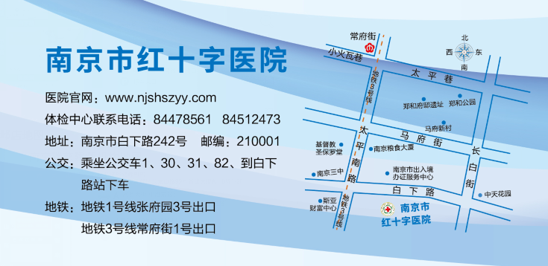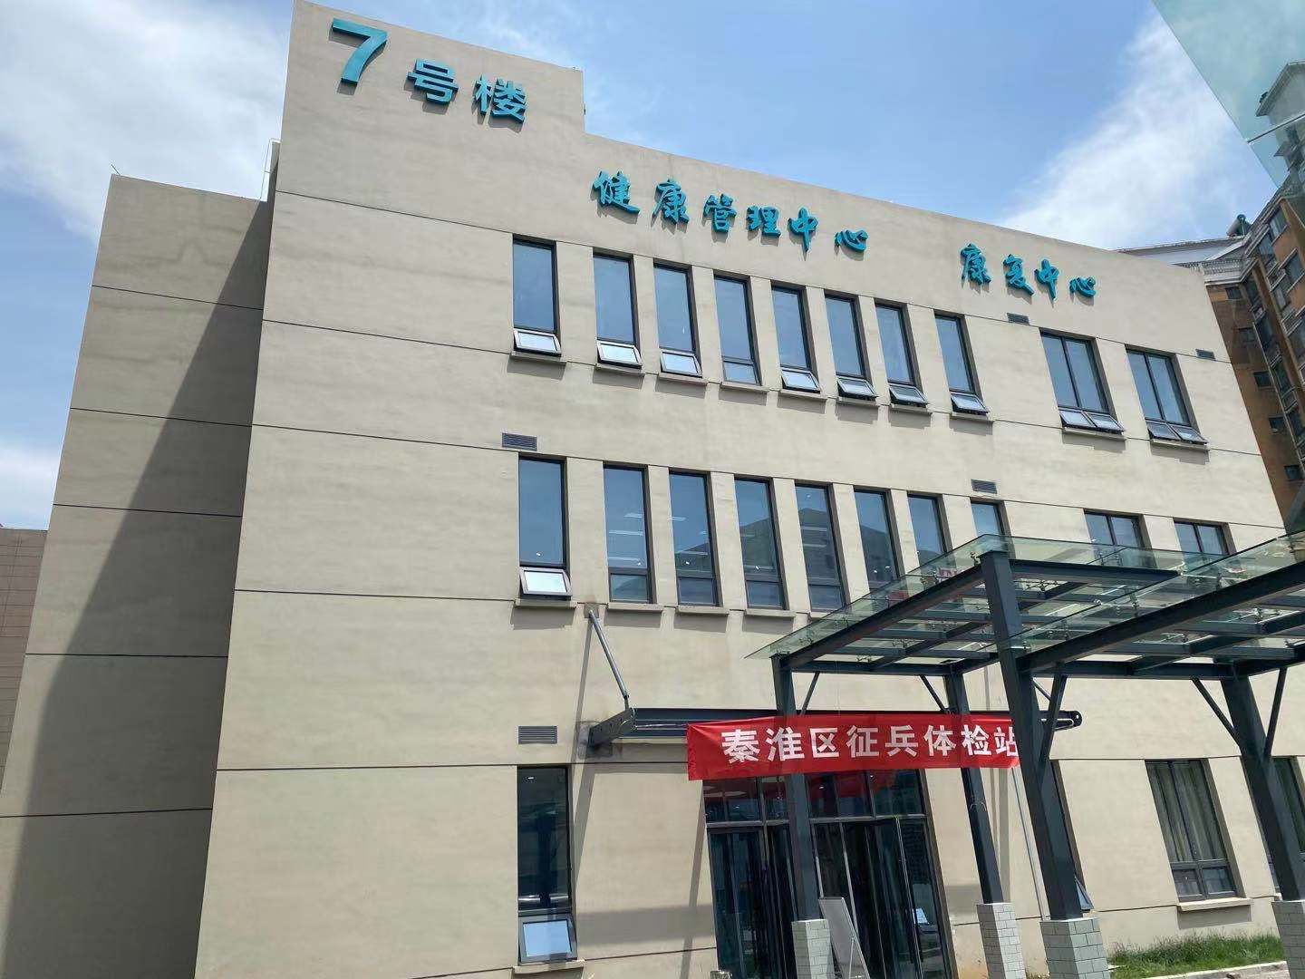

感谢您选择南京市红十字医院健康管理中心，祝您身体健康

